裁判員として，裁判に参加しよう！
ワークシートＮＯ．１
平成20年9月25日（木）
大和中学校 3年（ ）組（ ）号 氏名（ ）
＜模擬裁判の登場人物＞
裁判長（1人） 裁判官（６人） 弁護人（６人） 検察官 （6人）
被告人・・・・大和 太郎 証人１・・・・福岡 三郎
被害者・・・・川上 次郎 証人２・・・・金泉 花子

＜あらすじ＞
【起訴事実（訴えられた事実）】
被告人の（ ）が，平成20年（ ）月（ ）日午後 時ころ，佐賀市大和町のスーパー セブン・テン大和店の（ ）において，通行中の被害者（ ）に対し，もっていた果物ナイフを突きつけながら，「金を出せ」などと言って脅迫し，もっていた（ ）円を奪いとった
罪名 （刑法236条１）

＜ 証拠調べ ＞
証人１（ 福岡太郎 ）の証言 証人２（ 金泉花子 ）の証言

被告人を（ ）で見た

被告人を（ ）で見た

＜論告求刑＞
- 証人１の目撃証言は信用できる。
根拠：（ ）だから，アリバイは成立しない。
＜最終弁論＞
- 証人１の目撃証言は信用できない。
根拠：（ ）
だから，アリバイが成立する。

対立

＜ 判断１ ＞・・・個人の判断
裁判員である私は，被告人を， （ 無罪 有罪 ）にしたいと思います。
それは，（ 証人１ ・ 証人２ ）の証言から
（ ）ということがわかるからです。
＜班で意見交換をしよう＞
ワークシートＮＯ．２
＜意見交換の手順＞
- 個人の判断内容の発表
- （有罪・無罪）とする判断への疑問点
- 班内での判断（有罪・無罪）を決める。
※有罪の場合には，懲役年数を決める。
有罪とすることへの疑問
無罪とすることへの疑問

班における判断（有罪・無罪） 懲役年数

班の協議をしての判決
わたしたちの班では，被告人を，
無罪 有罪 ①（懲役 年に処する）
②（懲役 年 執行猶予 年に処する）
※執行猶予とは，罪を犯した人に対し、その執行をある条件の下にある期間停止する制度で（懲役３年以下の場合）

＜それぞれの班からの発表を聞いて＞ 今の自分の意見に近い を塗ってみよう！

無 罪
有 罪

＜裁判員の1人としての最終判断＞
裁判員の1人である私（ ）は
他の裁判員の方々との協議をして，さまざまな意見を聞き考えた結果
被告人（大和 太郎）を，
無罪 有罪 ①（懲役 年に処する）
②（懲役 年 執行猶予 年に処する）
ことを提案したいと思います。
それは，（ ）だからです。
私は，被告人の判決をそのようにすることで，
（ ）になると思うからです。

＜模擬裁判に参加して＞
大和中学校 3年（ ）組（ ）号 氏名（ ）

◎考えよう！
平成21年5月から 裁判員制度がスタートします。本日，シナリオを使った模擬裁判を行いました。次の質問に答えてください。
①今から，5年後にあなたが，裁判員に選出されました。あなたは，裁判員として裁判に
参加する時，どういう態度で臨みますか？

◎感想を書いてください，

ありがとうございました！！
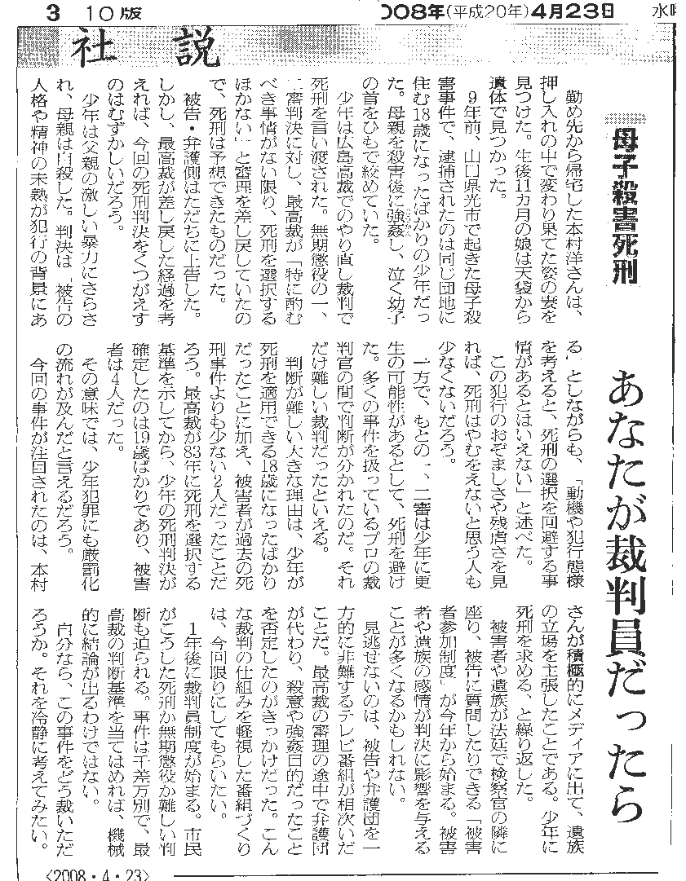
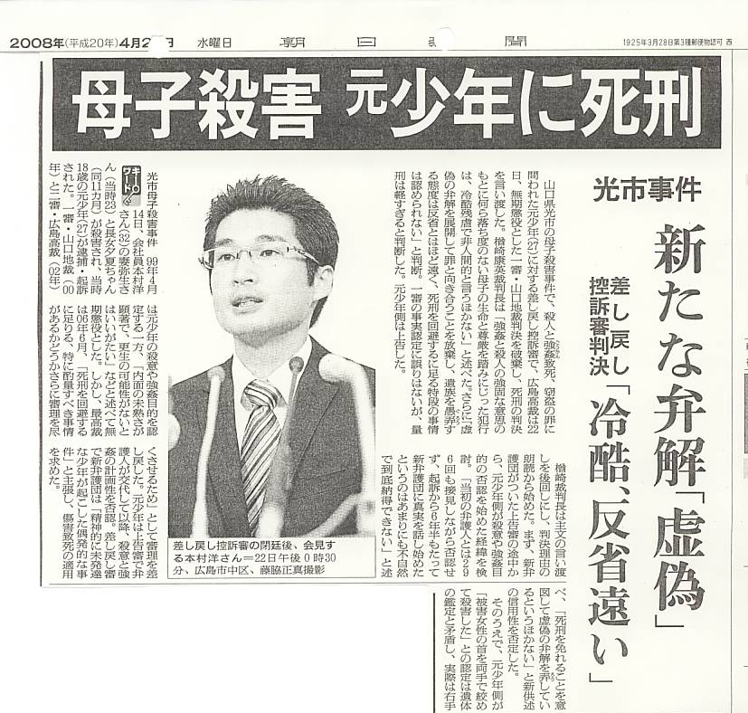

4月23日の朝日新聞の社説を読んで，あなたの考えを書きなさい。

